# 5.29

--完成科室管理 的 修改 删除部分（发现 要 分页）

# 5.30

学习分页

完成科室管理的 分页

select * from (

select ROW_NUMBER() over(order by d.id desc) as row ,d.* from department d ) dd

where dd.row between 1 and 25

# 5.31

学习 分页

学习 存储过程

局部刷新

# 暑假计划

**1** 开始准备英语（

看完一本英语的小说 《老人与海》

六级词汇（一个暑假背完）

）

**2** 做一个小的系统（回家之前）

使用ASP.Net MVC做学生寝室管理系统，已有数据库，实现UI和后台

**3** 重新学学Java

# 7.14

添加unique约束

Alter talbe 表名

Add

Constraint 约束名 unique (列名)

alter table Student

add

constraint unique_stu_sno unique (sno)

添加Check约束

Alter table 表名

With nocheck add constraint 约束名

Check(字段 in(‘值1’,’值2’))

alter table Student

with nocheck add constraint ck_school check(

school in(0,1)

**\*\*\*\*\*\*\*\*\*\*\*\*\*\*\*\*\*\*\*\*\*\*\*\*\*\*\*\*\*\*\*\*\*\*\*\*\*\*\*\*\*\*\*\*\*\*\*\*\*\*\*\*\*\*\*\*\*\*\*\*\*\*\*\*\*\***

select YEAR(getdate())

select LEFT('1975-02-16',4)

select( YEAR(getdate())-LEFT(d.datetime,4)) as age from Office d

select * from Office where bid like '%9%'

# 7.15

Manager页面（Building管理：添加，修改；

Manager管理：添加，修改

页面的分页

）

location.reload();//重新加载页面，实现局部刷新，添加、修改后的页面更新。有两个参数（false，true）默认是false，在浏览器的缓存中获取重新加载，如果想从服务器中获取，可以将参数改为true。（提高了安全级别，不会有历史记录，也不会被后退）

loaction.href(); //可用后退键来找回

# 7.16

Math.Max( val1 , val2 )返回 两者之间的最大值

模糊查询

sqlstr = "select distinct count(*) from office where duty=@duty

and bid like '%" + @bid + "%'";

declare @duty int ,@bid nvarchar(5)

set @duty=1

set @bid=7

select * from Office where duty=@duty and bid like '%'+@bid+'%'

* layer.open()闪退的问题

在form表单中使用了button按钮，点击时会触发默认事件，而form的action没有填，所以就是弹出层闪退

**解决方案：使用 <input type=”button” class=”btn” onclick=”” value=””/>**

* 添加的大BUG

重复添加...........

# 7.17

Margin : margin-top , margin-right , margin-botton , margin-left; (顺时针)

#main .main 不在最左边，用左浮动可以解决,float:left; 下面的.main_m也要用浮动...不可行，在显示页面时，排版错误！

**正解**：p标签 line-height设置的太大了

Document.getElementById()----返回对拥有指定id的第一个对象的引用

Document.getElementByName()----返回带有指定名称的对象集合 name

Document.getElementByTagName()---返回带有指定标签名的对象集合

Document.getElementByClassName()---返回带有指定class的对象集合

字符串的截取

1. **LEF()方法**

--语法：LEFT(character,integer)

--介绍：参数1：要截取的字符串，参数2：截取字符串的个数

--使用：

--返回从字符串左边开始指定个数的字符

select LEFT('sqlserver',3)********sql

1. **RIGHT()方法**

**--**语法：RIGHT(character,interger)

**-**-介绍：参数1：要截取的字符串，参数2：截取在字符串个数

--使用：返回从字符串右边开始指定个数的字符

select RIGHT('sqlserver',3)**********ver

1. **SUBSTRING()方法**

--语法：SUBSTRING(character,start,length)

--介绍：参数1：要截取的字符串，参数2：开始截取的位置，参数3：结束的位置

--使用：返回从字符串中间的字符

select CHARINDEX('ab','BCabTabD')****3

select CHARINDEX('#','13#321')****3

1. **charindex()**

CHAEINDEX(字符串1，字符串2)

说明在字符串2中查找字符串1，如果存在就返回第一个匹配的位置，如果不存在就返回0，如果字符串1或字符串2中有一个为null则返回null

select SUBSTRING('13#321',1,CHARINDEX('#','13#321')-1)

***13

select SUBSTRING('8#321',1,CHARINDEX('#','8#321')-1)

***8

SQL server 中时间段的查询

select * from Leave

where s_time >'2018-05-12' and s_time<'2018-05-15'

select * from 表 where 日期字段>=’开始日期’ and 日期字段<=’截止日期’

and convert( char(8),日期字段,108 ) >=’开始时间’ and convert( char(8),日期字段,108<=’截止时间’)

select * from tb1 where dDate>='2010-11-05' and dDate<='2010-11-15'  
and convert(char(8),dDate,108)>='22:30:00' and convert(char(8),dDate,108)<='23:00:00'

外来人员 修改出现了问题，和add有点像，重复添加，菜菜丢了，

删除功能 ，进不去，layer弹窗

# 7.18

修改出现的问题 是 没有where子句，都做了更改，so菜菜丢了

删除 layer弹窗出现 卡顿、闪退

1. 是因为JQ版本低，换个高版本就解决了
2. 在<form>表单中，除了提交的按钮的，其他的最好使用<input type=”button”/>按钮，别使用<button></button>

神奇的是 add添加功能 没有出现重复添加，暂时还不知道问题出在哪........

我特么萨比了，添加的大bug竟然是因为<srcipt>引用了两次

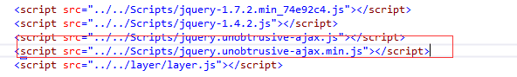

一定要记住，过而不及！

幸运的是，bug顺利解决，萨比如我

select distinct *, SUBSTRING(dorm,1,charindex('#',dorm)-1) bid

from Leave

关联上了楼号的sql

select * from (

select ROW_NUMBER() over(order by d.id)as row,d.* from (

select * from

Leave e,

(select id d, SUBSTRING(Dorm,1,charindex('#',Dorm)-1) as bid from Leave)l

where l.bid='13' and l.d=e.id)d

)dd where dd.row between 0 and 3

又发现个大问题，虽然更新语句不用自己再写了，但是用户输入的内容，一旦重新加载这个页面，就会消失.....

# 7.19

外来人员 查找里面有个问题，日期的选择，数据总行数

**MVC补充知识点：**

1、@符号后没有花括号只是简单的显示变量或表达式的值

2、为什么要强制转换类型？ViewData可操作内部对象，每次添加新值，会封装成对象类型，因此每次要解压来提取值。

3、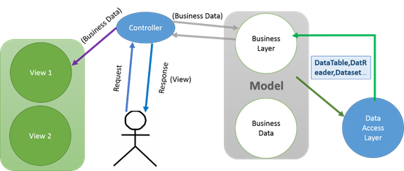

了解两个概念：Model 和 ViewMode

Model是业务相关数据，是根据业务和数据结构创建的。

ViewModel是视图相关的数据，根据View创建的。

Web编程模式不是事件驱动的编程模式，是请求相应模式。

最终用户会产生发送请求。Form标签是HTML中产生请求的一种方式，form标签内部的提交按钮只要被点击，请求就会被发送到相关的action属性

Form标签中方法属性决定了请求类型。get , post , put , delete

Get : 当需要获取数据时使用。

Post : 当需要新建些食物时使用。

Put : 当需要更新数据时使用。

Delete : 当需要删除数据时使用。

使用Form标签来生成请求时，所有有关输入的控件值会随着请求一起发送

查找的分页错误 查找的第一个表格是正确，当点击下一页的时候，Request（）为空，要的数据就不是原本的分页结果

点击<a>重新加载了页面，Request[]都为空

解决方案： 把起止时间，楼号 作为参数传入FoodPage里面，在a标签请求时，同pageIndex一同传入controller

declare @time char(10)

set @time='2018'

select count(*),@time from Discipline e,

(select distinct id as d,substring(dorm,1,charindex('#',dorm)-1) as bid from Discipline) as l

where l.d=e.id

完美解决bug 开心😊

# 7.20

报修这一块，大致的思路如下：

学生报修，添加一条新的记录；

宿舍管理人员，更新，修改完成的时间和状态；

Ajax get方法

外来人员 和 违纪情况 查找 都是按照 开始，结束日期 ，楼号，来查找的

报修：开始，结束日期，楼号肯定要有的，类别呢，加上类别吧，添加里面也要修改一下

**Jquery操作select（取值，设置选中）**下拉框

1. 基础取值问题

<select class=”selector”></select>

1. 设置value值为pxx的项选中

$(“.selector”).val(“pxx”);

1. 设置text为pxx的项选中

$(“.selector”).find(“option:contains( ‘pxx’ )”).attr(“selected”,true);

1. 获取当前选中项的value

$(“.selector”).val();

1. 获取当前选中项的text

$(“.selecto”).find( “option:selected” ).text();

1. select的级联，即第二个select的值随着第一个select选中的值变化

$(“.selector1”).change(function(){

//先清空第二个

$(“.selector2”).empty();

//实际的应用中，这里的option一般都是用循环生成多个了

Var option=$(“<option>”).val(1).text(“pxx”);

$(“.selector2”).append(option);

});

1. jQuery获取select选择的text和value

语法解释：

1．$(“#select_id”).change(function(){//code });//为select添加事件，当选择其中一项时触发

2.var checkText=$(“#select_id”).find(“option:selected”).text();//获取select选择的Text

3.var checkValue=$(“#select_id”).val();//获取select选择的value

4.var checkIndex=$(“#select_id”).get(0).selectedIndex;//获取select选择的索引值

5.var maxIndex=$(“#select_id option:last”).attr(“index”);//获取select最大的索引值

1. Jquery设置select选择的text和value

1.$(“#select_id”).get(0).selectedIndex=1;//设置select索引值为1的项选中

2.$(“#select_id”).val(4);//设置select为value值为4的项选中

3.$(“#select_id option[text=’jquery’]”).attr(“selected”,true);

1. 添加/删除select的option项
2. $("#select_id").append("<option value='Value'>Text</option>");  //为Select追加一个Option(下拉项)  
   2. $("#select_id").prepend("<option value='0'>请选择</option>");  //为Select插入一个Option(第一个位置)  
   3. $("#select_id option:last").remove();  //删除Select中索引值最大Option(最后一个)  
   4. $("#select_id option[index='0']").remove();  //删除Select中索引值为0的Option(第一个)  
   5. $("#select_id option[value='3']").remove();  //删除Select中Value='3'的Option  
   6. $("#select_id option[text='4']").remove();  //删除Select中Text='4'的Option
3. jQuery radio取值，checkbox取值，select取值，radio选中，checkbox选中，select选中

1 获取一组radio被选中项的值   
var item = $('input[name=items][checked]').val();

2 获取select被选中项的文本   
var item = $("select[name=items] option[selected]").text();

3 select下拉框的第二个元素为当前选中值   
$('#select_id')[0].selectedIndex = 1;

4 radio单选组的第二个元素为当前选中值   
$('input[name=items]').get(1).checked = true;

文本框，文本区域：$("#txt").attr("value")；   
多选框 checkbox：$("#checkbox_id").attr("value")；   
单选组radio：   $("input[type=radio][checked]").val();   
下拉框select： $('#sel').val();

整一下外观

大**BUG**，整合到一起的时候，点击其中一个页面的查询，查询的页面并不是在div里面显示，而是显示在另一张页面里

实时消息的接受，处理

# 7.21

留校 查询：学年+假期 比较复杂 word文档的下载

select CHARINDEX('-','2017-2018学年')****5

select SUBSTRING('2017-2018学年',1,CHARINDEX('-','2017-2018学年')-1)

select LEFT('2017-2018学年',4)

***2017

select SUBSTRING('2017-2018学年',charindex('-','2017-2018学年')+1,4)

***2018

declare @time char(20)

set @time='2017-2018学年'

print @time

select LEFT(@time,4),SUBSTRING(@time,CHARINDEX('-',@time)+1,4)

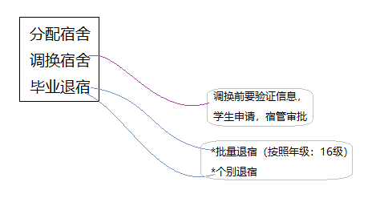

先思考毕业退宿 要怎么联系，学生 - 宿舍

select * from Student where sno like '16%'

学生的学号倒是好查出来，是否在校也好修改，就是怎么和宿舍联系到一块，修改 是否在校的同时，把宿舍 人数减-1 sql语句要怎么写，好好想想

//把学号‘16’也就是16级的 所在宿舍和每个宿舍的人数都查出来

select dorm,COUNT(*) count from Student where sno like '16%'

group by dorm

//然后找到相应的宿舍号，减去对应的人数，就ok了

select ll.*,dd.*,ll.dc-dd.st from

(select d.dname dm,d.dcount dc from Dorm d )ll,

(select dorm r,COUNT(*) st from Student where sno like '16%' and school='1' group by dorm)dd

where dd.r=ll.dm

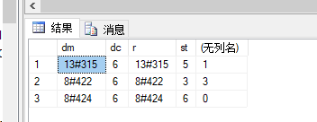

Ok 解决！！！！！

考虑分配宿舍怎么分配

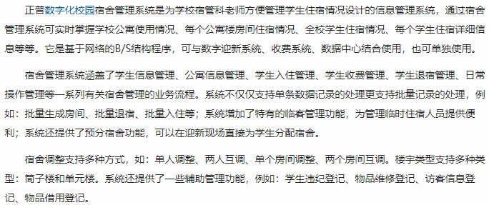

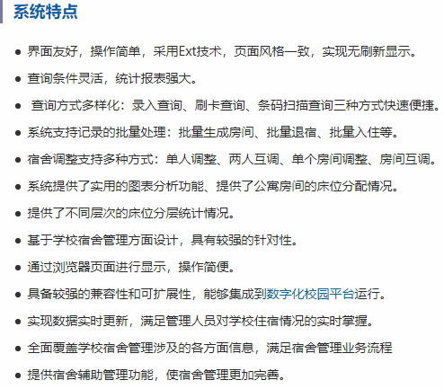

跟别人的系统相比，我的这个号low啊，写了一个星期，竟然都是些辅助功能，好烦人啊

分配宿舍的大致思路有了，先选择 系别，性别，搜出来宿舍为null的 学号，姓名，选择人数，再选宿舍楼，宿舍，明天来试试吧

# 7.22

$("[name = '" + d.no + "']:checkbox").attr("checked", true);

如果选了 多个学生要求排宿舍，学生的个数不确定，选择宿舍的个数也不确定，那传过去的参数个数没办法写啊

只要把数据变成json格式的就行，不用对象，因为我就想得到sno，dorm 他们并不是一一对应的。

不用对象的话，怎么传啊，就算前台传到了后台，后台怎么取。。。。。我觉得今天搞不定了，好烦躁啊，

不能多个传，就一个对象一个对象的传值，现在想在后台拿到数据之后呢

Mylist.Count//<list>集合对象的个数

# 7.23

declare @dormdt char(10)

set @dormdt='101(6)'

select LEFT(@dormdt,3) as dno,

SUBSTRING(@dormdt,charindex('(',@dormdt)+1,1) as ct

一个函数里面 只能有一个Ajax。。。但是我又不懂，怎么把我想要的东西传过去。。。

Dictionary<string, int> list = new Dictionary<string, int>();

list.Add("d", 1);

//3.0以上版本

foreach (var item in list)

{

 Console.WriteLine(item.Key + item.Value);

}

*<label>标签的for属性值需要与input元素的id相对应，这样点击文本标签才能选中选项。*

当学生 批量退宿的时候，要同时修改两张表：Student表和Dorm表。

Student表：修改学生 school字段=‘0’

update Student set school ='0' where sno like '14%'

Dorm表：修改dcount字段，dcount字段存放的是在住学生的人数。

update Dorm set dcount=dcount- CAST(a.people as int) from dorm,

(select dorm d,COUNT(*) people from Student where sno like '14%' and school='0' group by dorm)a where a.d=Dorm.dname

# 7.24

<input type="text" id="txt_id" name="txt_id" disabled="disabled" />

这个属性有的话，在controller里面的Requset[“txt_id”]=null,要想获得这个值，要去掉这个属性，或者想其他的方法

Linq 语言集成查询是一组用于C#和VB语言的扩展。它允许编写C#或者vb歹意操作内存数据的方式，查询数据库

1. from临时变量in实现Ienumerable<T>接口的对象

where 条件表达式

[order by 条件]

[group by 条件]

Select 临时变量中被查询的值

完美解决 排宿舍的分页问题，开心。{分页一共使用了三种方法）

1. 在Stu的Index页面，使用的是之前的方法，利用Ajax更新数据完成。
2. OutPeople,Repair,Discipline等这些辅助功能，使用的分页是参考学长的例子，修改得的，
3. TryPlan页面是根据网上的资料，慢慢改的。

第一种分页，比较老，麻烦就不说，第二种和第三种类似吧，都把分页处理在Index页面，第二种是利用sql语句进行分页处理，然后通过<a>标签的Request把想要的参数传到所在页面，从而达到分页的效果；

第三种利用了Ienumerable，抽象出一个ViewModel类，大概的思想就包括一个数据的集合和一个显示fooder的类，不用sql语句控制，利用Ienumerable.Skip().Take()

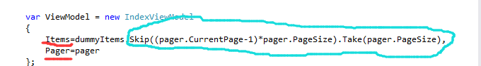

然后也是利用a标签的传参效果

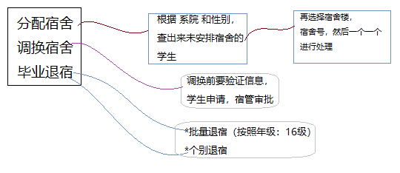

# 7.25

整合页面，出现了很多**问题**。

1. 刚开始，分页虽然能正常显示，但是点击<下一页>，页面又重新加载到最初的状态

####点击下一页，根本就没有进来 子页面

1. 点击查询，页面脱离了‘主页面’没有实现我想要的布局效果

（这里的分页倒是正常）。

1. 职工管理的页面显示不出来*************加载的url不正确
2. 学生页面的显示不正常，查询功能不能完成。
3. 安排住宿，分页能正常使用，但是页面的显示不正确。
4. 职工管理这块-css又错乱了*********统一样式，引入fooder.css

***王永辉学长的那个分页没有涉及局部刷新+分页，他那个只是单纯的 分页，页面的切换是<a>标签链接的。

参考mvc例子：

@RenderBody() : 呈现子页的主体内容

@RenderSection() : 呈现特别的节部分

_ViewStart.cshtml ：该页面可以理解为其他View的基类。

***参考“主页，关于”那个例子 确实可以解决分页的请求问题，但是样式的表现效果有点差强人意了***

**测试**：1）外来人员一切正常

1. 违纪管理一切正常
2. 报修管理正常
3. 职工管理主要功能正常，修改的layer弹窗过大
4. 安排住宿正常
5. 学生页面的修改信息，*url出现问题*，添加学生出现*url问题*，查询也有问题，*显示的信息*也不正确，应该有4页，第二页也能正常显示，但是之后就显示错误，查询出现问题

解决：显示的分页问题是，当前页没有更新；

查询问题，404 加载资源失败，还是url的问题；

1. 留校页面一切正常

**世界和平了一会，整外观吧**

**1)、**职工页面 和 学生页面 是之前写的有点乱（尤其是学生页面，超级乱），把外观和其他页面整和一致。

2）、主页面（MainManager）点击链接后的效果，不是我想要的。

点击之后就跳到<a>标签链接的页面里面去了，并没有执行，$(“input”).clikc(function(){});

解决：既然他是直接跳到相关页面，那就直接在相关页面里设置不就行了 =_= ok解决

# 7.26

计划：完成相关页面的word或者excel的导出功能

E:\C#Practice\myPractice\MvcApplication2\MvcApplication2\file\ManagerDoc.doc

# 7.27

重新整理学生管理页面(TryStu)，完成学生表的数据导出。

Jquery取选中的radio值

Var val=$(“input:radio[name=’’]:checked”).val();

$('input:radio:checked').val()；  
     
$("input[type='radio']:checked").val();

$("input[name='rd']:checked").val();

Jquery设置radio的值

$(“:radio[name=’XX’][value=’XXX’]”).prop(“checked”,”checked”);

*开始写登陆页面了

background-image:linear-gradient(45deg,#212974,#5e359b,#935095);

# 7.28

计划：完成登陆页面，开始着手学生页面

window.event.returnValue = false 放在提交表单中的onclick事件中则不会提交表单，如果放在超链接中则不会执行超链接，也就是它禁止了或取消了请求没有任何效果

# 7.29

结束这个系统。

如果要在学生页面添加分页的话，就要把其改写成 母版和子页的模式

@model Model.LoginModel

<script>

function afterAdd(data) {

if (data == "-1") {

window.alert("两次密码输入不一致！");

}

else if (data == "2") {

window.alert("修改成功！");

closeLayer();

}

else if (data == "3") {

window.alert("修改失败！");

}

}

function btn_Cancle() {

closeLayer();

}

function closeLayer() {

var index = parent.layer.getFrameIndex(window.name);

parent.layer.close(index);

layer.close();

}

</script>

<div id="rhead">

<div class="rm">

<div class="rm-m">

@using (Ajax.BeginForm("modifyStu", new AjaxOptions { }, new AjaxOptions() {OnSuccess="afterAdd" }))

{

<label for="txt_sno">编号：</label>

<input type="text" id="txt_sno" name="txt_sno" value="@Model.remark2" disabled="disabled" /><br />

<label>昵称：</label>

<input type="text" id="txt_name" name="txt_name" value="@Model.name" /><br />

<label>修改密码：</label>

<input type="text" id="txt_pwd" name="txt_pwd" /><br />

<label>再次输入密码：</label>

<input type="text" id="txt_pwd2" name="txt_pwd2" /><br />

<label>联系电话：</label>

<input type="text" id="txt_tel" name="txt_tel" value="@Model.remark1" /><br />

<label>其他备注：</label>

<input type="text" id="txt_remark" name="txt_remark" value="@Model.remark3" /><br />

<button class="btn btn-primary" type="submit">确定</button>

<button class="btn" onclick="btn_Cancle()">取消</button>

}

</div>

</div>

</div>

# 7.30

在用户登陆这里，我是想用学生或者职工的编号来作为登陆的‘主键’，在用户申请登陆时要先检验 是否为数据库里的人员，防止外来人员使用。

又想起来一个功能，学生应该可以申请留校

终于 差不多 ok了，好心累。。。。感觉还是马马虎虎的，功能不是很完善。

有个问题，就dt!=null这里 还是要找时间 再修改一下，回家再说了，回家再测试了，就先这样把，下午开始学Java了

# 9.5

对这个系统又进行了一次测试，发现一些不方便的地方：

1. 登陆这块，上面的‘登陆’和‘注册’觉得不让他显示两个比较好，这点还没有修改，

（这样也ok）

1. 学生登陆后的界面，不够好看，功能展示这里，还没有想到更好的效果
2. 管理员登陆这里，违纪管理-用户管理图片显示有误------修改过了；

安排住宿：存在未安排的问题----再次测试的时候正确了；

刷新之后，分页丢了----原来是记录太少，本来就没写分页

1. 登陆界面需要美化，还有要更严谨
2. 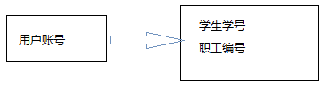
3. **代码需要精简**